MOÇÃO Nº 24/2020

Manifesta apelo ao Poder Executivo Municipal para intensificação da Operação “Tapa Buracos” em todas as ruas do Bairro: C.H. Roberto Romano, neste município.
Senhor Presidente,
Senhores Vereadores,

CONSIDERANDO que além do tráfego diário de veículos nas ruas de nossa cidade que acaba gerando a abertura de buracos na malha asfáltica, ocorreram nos últimos meses chuvas com grande volume de água, fator que também contribuiu e muito para o surgimento de inúmeros buracos nas vias públicas;

CONSIDERANDO que tais buracos espalhados pela cidade, além de trazer transtornos aos motoristas, devido avarias nos veículos também trazem riscos de acidentes, devido manobras arriscadas de condutores que tentam desviar dos buracos;

CONSIDERANDO que é preciso haver por parte dos gestores públicos planejamento e ações de trabalho para sanar os problemas acima relatados e, consequentemente proporcionar boas condições de trânsito e mobilidade urbana aos cidadãos, aplicando de maneira correta o dinheiro público.
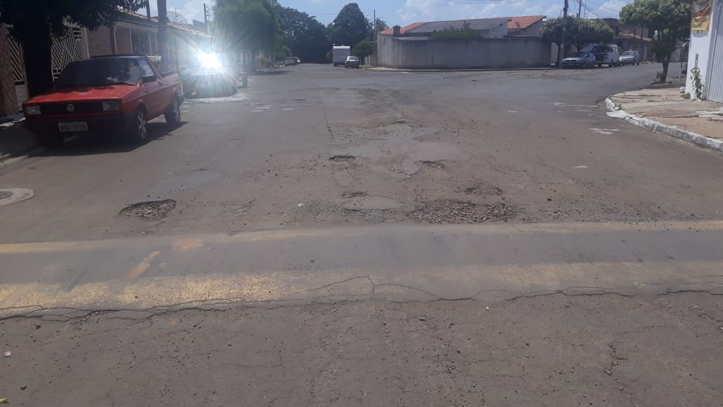
CONSIDERANDO por fim que é necessário que seja revisto este cenário por parte da Administração Municipal, para que cada vez mais sejam prestados aos cidadãos serviços de excelência.

Ante o exposto e nos termos do Capítulo IV do Título V do Regimento Interno desta Casa de Leis, a CÂMARA MUNICIPAL DE SANTA BÁRBARA D’OESTE, ESTADO DE SÃO PAULO, apela ao Poder Executivo Municipal para intensificação da Operação “Tapa Buracos” em todas as ruas do Bairro C.H. Roberto Romano, neste município.

Plenário “Dr. Tancredo Neves”, em 16 de janeiro de 2020.

JESUS VENDEDOR

-Vereador-

